
公司概況資料表
以下資料由心悅生醫股份有限公司及其推薦證券商提供，資料若有錯誤、遺漏或虛偽不實，均由該公司及其推薦證券商負責。
以下揭露之認購價格及依據等資訊，係申請登錄興櫃公司與其推薦證券商依認購當時綜合考量各種因素後所議定。由於興櫃公司財務業務狀況及資本市場將隨時空而變動，投資人切勿以上開資訊作為投資判斷之唯一依據，務請特別注意

認購相關資訊
公司簡介
主要業務項目
最近五年度簡明損益表及申請年度截至最近月份止之自結損益表
最近五年度簡明資產負債表
最近三年度財務比率

公司名稱：心悅生醫股份有限公司 (股票代號：6575)

輔導推薦證券商 | 富邦綜合證券股份有限公司  日盛證券股份有限公司  台新綜合證券股份有限公司  大展證券股份有限公司
主辦輔導券商聯絡人電話 | 富邦綜合證券股份有限公司 趙先生 (02)2771-6699#62943
註冊地國 | 不適用
訴訟及非訟代理人 | 不適用

輔導推薦證券商認購心悅生醫股份有限公司股票之相關資訊
證券商名稱 | 主辦 | 協辦 | 協辦 | 協辦
證券商名稱 | 富邦綜合證券  股份有限公司 | 日盛證券  股份有限公司 | 台新綜合證券股份有限公司 | 大展證券  股份有限公司
認購日期 | 105.1.25
認購股數（股） | 1,300,000 | 200,000 | 100,000 | 170,000
認購占擬櫃檯買賣股份總數之比率 | 1.27% | 0.20% | 0.10% | 0.17%
認購價格(註) | 88.39元 | 168元
認購價格(註) | 168元
認購價格之訂定  依據及方式  註：本次平均認購價格120.77元((1,050,000*88.39+720,000*168)/1,770,000) | 心悅為新藥研發型公司，新藥開發策略主要優先開發的新藥是針對精神分裂症、憂鬱症及早期失智症等醫療需求尚未被滿足(unmet medical need)的適應症，這些第一波開發的藥物，有相當的潛力可以通過快速審查的方式獲得藥證，並且在這些適應症用藥的市場很快地達到主導的地位。藥物的特色包含：新藥、新機轉的突破性治療，可以進行罕見藥物（孤兒藥)申請審核的資格、快捷藥物發展、藥物重新定位、7~7.5年期獨佔權、極小風險以及高獲利等。  由於該公司之新藥產品尚處開發階段，尚未產生大額營業收入而產生虧損，無本益比等數據評估公司獲利表現來預估股價之評價方式可參考，故以參考股價淨值比法作為心悅公司提出股份由輔導推薦券商認購之依據，參酌從事生技醫療業之採樣同業中裕(上櫃公司，股票代號4147)、藥華藥(興櫃公司，股票代號6446)及益安(興櫃公司，股票代號6499)之股價淨值比作為定價之依據，主辦輔導推薦證券商第一次協議股票價格同104年10月29日心悅公司現金增資價格137元，另加計104年11月7日董事會通過資本公積轉增資配股率55%，故實際認購價格為88.39元(137元÷1.55)；第二次主辦與協辦輔導推薦證券商股票認購價格為168元，茲就兩次認購價格之訂定依據及方式說明如下：  一、第一次認購股票價格之訂定依據及方式茲評估說明如下：  單位：倍  資料來源：證券櫃檯買賣中心及證券交易所網站資料。  註1：藥華藥、益安為興櫃公司，係根據其104年上半年度財務報告每股淨值計算。  由上表可知，心悅生醫之上市櫃(興櫃)生技醫療類股採樣同業104年8月份至104年10月份平均股價淨值比在8.11~28.79倍之間，該公司104年第二季財務報表所列示之每股淨值為8.47元，如以議定認購價格88.39元設算，股價淨值比為10.44倍，介於上市櫃(興櫃)生技醫療類股同業之平均股價淨值比區間。  本次興櫃認購價格之訂定除參酌國際慣用之評價方法計算該公司之合理價格，並考量該公司產業前景、產品開發階段、經營績效、發行市場環境等因素外，亦參酌已上市櫃(興櫃)同業之市場狀況以及流通性風險後，由主辦推薦證券商與該公司共同議定認購價格為每股88.39元，尚屬合理。  二、第二次認購股票價格之訂定依據及方式  單位：倍  資料來源：證券櫃檯買賣中心及證券交易所網站資料。  註1：藥華藥、益安為興櫃公司，係根據其104年上半年度財務報告每股淨值計算。  由上表可知，心悅生醫之上市櫃(興櫃)生技醫療類股採樣同業104年9月份至104年11月份平均股價淨值比在11.24~28.79倍之間，該公司104年第二季財務報表所列示之每股淨值為8.47元，如以議定認購價格168元設算，股價淨值比為19.83倍，介於上市櫃(興櫃)生技醫療類股同業之平均股價淨值比區間。  本次興櫃認購價格之訂定除參酌國際慣用之評價方法計算該公司之合理價格，並考量該公司產業前景、產品開發階段、經營績效、發行市場環境等因素外，亦參酌已上市櫃(興櫃)同業之市場狀況、興櫃流通性風險、該公司於105年1月7日公開發行生效以及該公司於104年11月，除了原有SND-13已取得FDA突破性療法之認定外，SND-12亦獲得FDA突破性療法之認定等因素後，由推薦證券商與該公司共同議定認購價格為每股168元，尚屬合理。
   | 104年8月  平均 | 104年9月  平均 | 104年10月  平均
  中裕(4147) | 15.58 | 19.21 | 21.41
  藥華藥(6446)^{註1} | 8.11 | 11.24 | 11.50
  益安(6499)^{註1} | 19.96 | 22.44 | 28.79
   | 104年9月  平均 | 104年10月  平均 | 104年11月  平均
  中裕(4147) | 19.21 | 21.41 | 28.09
  藥華藥(6446)^{註1} | 11.24 | 11.50 | 14.59
  益安(6499)^{註1} | 22.44 | 28.79 | 28.27

公司簡介(公司介紹、歷史沿革、經營理念、未來展望等)

一、公司介紹
心悅生醫股份有限公司設立於民國102年4月2日，主要經營項目為研究、設計、開發、試製及銷售新藥開發。截至民國104年12月底止，實收資本額為1,024,143仟元。
心悅生醫優先開發的新藥是針對精神分裂症、憂鬱症及早期失智症等醫療需求尚未被滿足(unmet medical need)的適應症，這些第一波開發的藥物，有相當的潛力可以通過快速審查的方式獲得藥證，並且在這些適應症用藥的市場很快地達到主導的地位。
開發團隊針對這些中樞神經疾病領域醫療需求尚未被滿足的部份進行研發，而該創新治療亦將提供了半世紀以來這些疾患未曾有的更好的選擇。心悅生醫所開發藥物的特色包含：新藥、新機轉的突破性治療，可以進行罕見藥物（孤兒藥)申請審核的資格、快捷藥物發展、藥物重新定位、7~7.5年期獨佔權、極小風險以及高獲利等。

二、歷史沿革
時間 | 重要紀事
102年04月 | 蔡果荃博士創立心悅生醫股份有限公司，實收資本額新台幣80,000仟元。
102年08月 | 青少年精神分裂症新藥SND-11通過美國FDA臨床試驗許可，進入Phase IIb/III 人體試驗。
102年12月 | 申請重整減資42,704仟元，減資後實收股本變更為37,296仟元。
103年03月 | 辦理現金增資91,888仟元，增資後實收股本變更為129,184仟元。
103年04月 | 衛生福利部食品藥物管理署(TFDA)核准成為生技新藥公司。
103年06月 | 辦理現金增資32,374仟元，資本公積轉增資373,100仟元，實收股本變更為534,658仟元。
103年08月 | 獲得經濟部A+企業創新研發淬鍊計畫Fast Track補助SND-11治療青少年精神分裂症Phase II (b) 臨床試驗開發計畫。
103年10月 | 精神分裂症之加成治療新藥SND-13通過美國FDA臨床試驗許可，進入Phase IIb/III 人體試驗。
103年12月 | 精神分裂症之加成治療新藥SND-13獲得美國FDA突破性療法之認定(breakthrough therapy designation)。
104年07月 | 青少年精神分裂症新藥SND-11獲台灣TFDA臨床試驗許可函，進入Phase IIb/III 人體試驗。
104年09月 | 股東會通過發行員工認股權憑證10,000,000單位。
104年10月 | 難治型精神分裂症之合併治療新藥SND-12通過美國FDA臨床試驗許可，進入 Phase II/III 人體試驗。
104年10月 | 辦理現金增資26,079仟元，實收股本變更為660,737仟元。
104年11月 | 辦理資本公積轉增資363,406仟元，實收股本變更為1,024,143仟元。
104年11月 | 難治型精神分裂症之合併治療新藥SND-12獲得美國 FDA突破性療法之認定(breakthrough therapy designation)。

三、經營理念
心悅生醫經營理念是永遠聽到病人和家屬的痛苦，回報以付諸新藥研發之實踐。

四、未來展望
1、短期業務發展計畫：
(1)完成SND-11治療青少年精神分裂症的臨床Phase IIb/III試驗。
(2)完成SND-13成人精神分裂症之加成治療的臨床Phase IIb/III試驗。
(3)完成SND-12難治型成人精神分裂症之合併治療的臨床Phase II/III試驗。
(4)完成SND-14治療早期失智症、SNG-12治療重鬱症及SNA-1治療難治型重鬱症向美國FDA申請進行二期人體臨床試驗。
2、長期業務發展計畫：
本公司的中長期目標將聯合國際上知名藥廠為策略合作夥伴，並追求多項的適應症開發，以期佔有最大的市場持份。本公司希望將累積的研發能量應用於中樞神經用藥之商品化，秉持公司之願景，不僅是中樞神經相關之藥物開發，而是真正開發出病人都能受惠的治療方式，減低社會負擔。
主要業務項目

本公司現階段主要為中樞神經新藥創新研究及執行新藥臨床開發等項目。
公司所屬產業之上、中、下游結構圖：
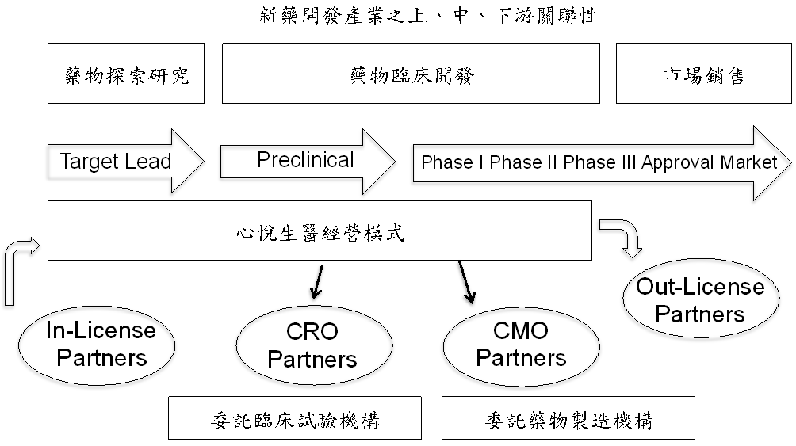
產品名稱 | 產品圖示  及介紹 | 重要用途或功能 | 最近一年度  營收金額(仟元) | 佔總營收  比重(%)
SND-1 | SND-11 | 適應症為青少年精神分裂症 | - | -
SND-1 | SND-12 | 適應症為難治型精神分裂症合併治療 | - | -
SND-1 | SND-13 | 適應症為成人精神分裂症加成治療 | - | -
SND-1 | SND-14 | 適應症為早期失智症
SNG-1 | SNG12 | 適應症為重鬱症，其臨床效用廣泛，可應用於恐慌症、自閉症、 難治型精神分裂症(refractory schizophrenia)、失智症及輕度知能障礙。
SNA-1 | SNA-1 | 有助於自閉症、恐慌症、創傷後症候群與難治型憂鬱症之治療。 | - | -
合 計 |  |  | - | -

最近五年度簡明損益表及申請年度截至最近月份止之自結損益表

單位：新台幣仟元
年度  項目 |  | 99年 | 100年 | 101年 | 102年 | 103年 | 104年截  至11月份止  (自結數) (註1)
營業收入 |  |  |  |  | - | - | -
營業毛利 |  |  |  |  | - | - | -
毛利率(%) |  |  |  |  | - | - | -
營業外收入 |  |  |  |  | 395 | 30,918 | 15,265
營業外支出 |  |  |  |  | (26) | (338) | (27)
稅前損益 |  |  |  |  | (33,553) | (55,548) | (193,607)
稅後損益 |  |  |  |  | (33,581) | (59,203) | (193,607)
每股盈餘（元） |  |  |  |  | (3.99) | (1.74) | (1.89)
股利發放 | 現金股利(元) |  |  |  | - | - | -
股利發放 | 股票股利(資本公積轉增資)(元) |  |  |  | - | 2.31 | -
股利發放 | 股票股利(盈餘轉增資)(元) |  |  |  | - | - | -
(註1)係自結數字，未經會計師查核簽證，因此可能與會計師查核結果存有差異，請投資人於參考時審慎評估。
(註2)：102年度~103年度係採用我國財務會計準則所編製之財務報告。

最近五年度簡明資產負債表

單位：新台幣仟元

單位：新台幣仟元
年度  項目 |  | 99年 | 100年 | 101年 | 102年 | 103年
流動資產 |  |  |  |  | 66,676 | 519,813
基金及長期投資 |  |  |  |  | - | -
固定資產 |  |  |  |  | 1,924 | 1,811
無形資產 |  |  |  |  | - | -
其他資產 |  |  |  |  | 175 | 209
資產總額 |  |  |  |  | 68,775 | 521,833
流動  負債 | 分 配 前 |  |  |  | 12,867 | 20,300
流動  負債 | 分 配 後 |  |  |  | 12,867 | 20,300
長期負債 |  |  |  |  | - | -
其他負債 |  |  |  |  | - | -
負債  總額 | 分 配 前 |  |  |  | 12,867 | 20,300
負債  總額 | 分 配 後 |  |  |  | 12,867 | 20,300
股本 |  |  |  |  | 37,296 | 534,658
資本公積 |  |  |  |  | - | 23,713
保留  盈餘 | 分 配 前 |  |  |  | (31,389) | (56,648)
保留  盈餘 | 分 配 後 |  |  |  | (31,389) | (56,648)
長期股權投資  未實現跌價損失 |  |  |  |  | - | -
累積換算調整數 |  |  |  |  | - | (190)
股東權益總額 | 分 配 前 |  |  |  | 55,908 | 501,533
股東權益總額 | 分 配 後 |  |  |  | 55,908 | 501,533
(註) ：102年度~103年度係採用我國財務會計準則所編製之財務報告。
最近三年度財務比率

年 度  項 目 |  | 101年 | 102年 | 103年
財  務  比  率 | 毛利率(%) |  | - | -
財  務  比  率 | 流動比率(%) |  | 518.19 | 2,560.66
財  務  比  率 | 應收帳款天數(天) |  | - | -
財  務  比  率 | 存貨週轉天數(天) |  | - | -
財  務  比  率 | 負債比率(%) |  | 18.71 | 3.89
投資人若欲查詢該公司更詳細之資料請連結至公開資訊觀測站!!

